# Guide de présentation

## Gestionnaire – Techniques de diététique

**Présenté à**

Sandy Rochefort

Isabelle Maheux

François Jacob

Marie-Paule Pellerin

**Par**

Francis Audet

Jonathan Lafrenière

Jonathan Villeneuve

**13 décembre 2016**

Table des matières

Accueil 3

Produit 4

Inventaire 5

Inventaire Grille 6

Retrait / Retour en inventaire 7

Liste des recettes 8

Ajout recette 9

Agenda 10

Fournisseurs 11

Ajouter/Modifier un fournisseur 12

Commandes 13

Ajouter/Modifier une commande 14

# C:\Users\Francis\Desktop\interface de présentation\Accueil-1.PNGAccueil

# C:\Users\Francis\Desktop\interface de présentation\produit-2.PNGProduit

# C:\Users\Francis\Desktop\interface de présentation\inventaire-3.PNGInventaire

# Inventaire Grille

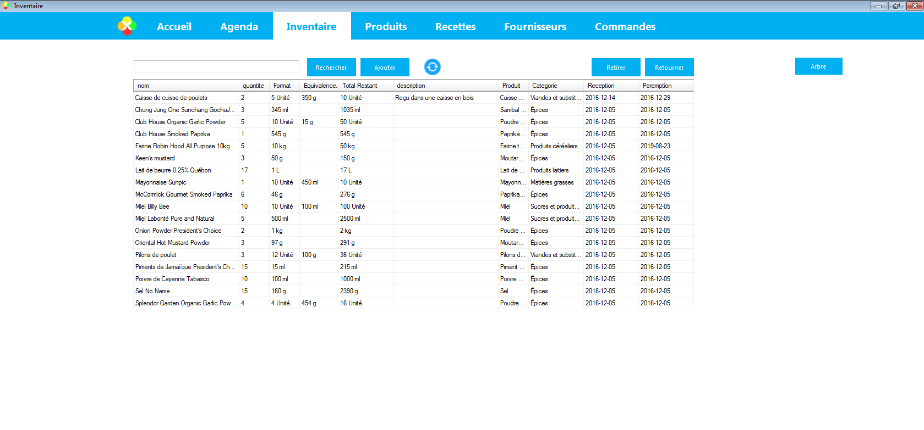

# Retrait / Retour en inventaire

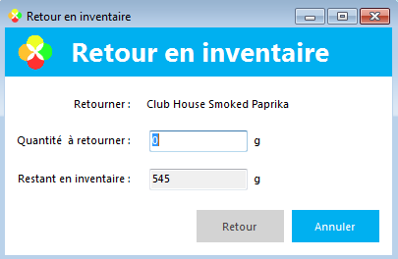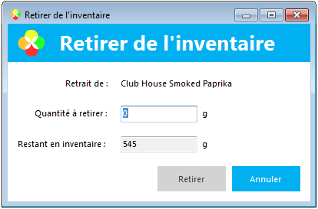

# C:\Users\Francis\AppData\Local\Microsoft\Windows\INetCache\Content.Word\recette-6.pngListe des recettes

# Ajout recette

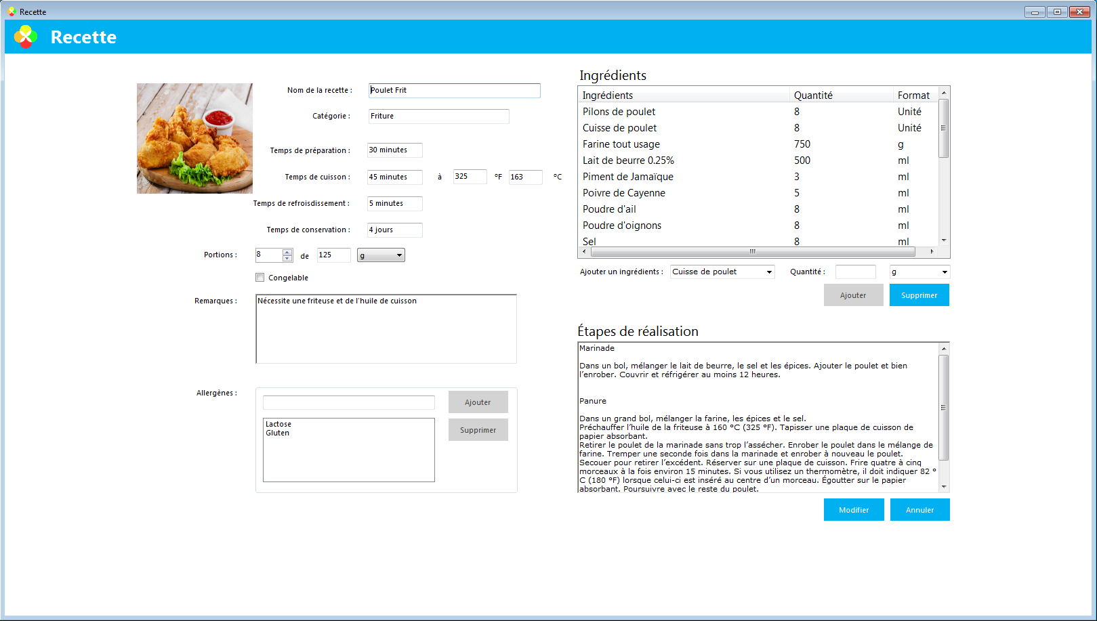

# Agenda

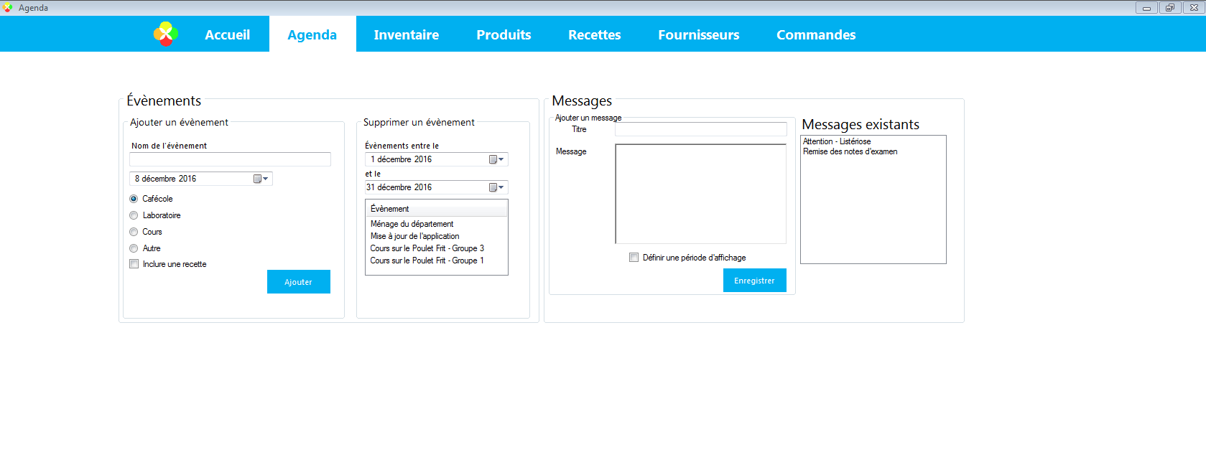

# fournisseurs-9Fournisseurs

# Ajouter/Modifier un fournisseur

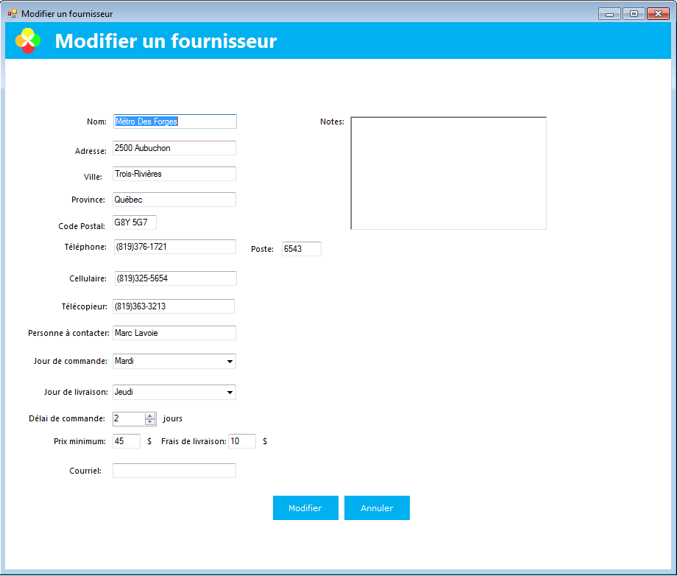

# Commandes

# 

# C:\Users\Francis\Desktop\interface de présentation\commande-12.PNGAjouter/Modifier une commande